Уважаемые родители!

В связи с переходом образовательных услуг дистанционный формат, рекомендуем Вам совершить вместе с ребенком путешествие в мир космоса.

**12 апреля - День космонавтики**

**Цель**: актуализация знаний и формирование у детей познавательного интереса о космосе.

**Планируемый результат**:

К концу недели ваш ребёнок может рассказать: о строении Солнечной системы, планетах (земные, газовые); о Луне и ее особенностях, что такое кратер и почему их так много; о первых героях, вошедших в историю космонавтики – Леонов А., Терешкова В., Савицкая С.

**Итоговое мероприятие**:

Фотовыставка поделок из пластилина, бросового материала или рисунки на тему: «Мой космос».

Время для каждого вида деятельности не должно превышать 20-30

минут. Рассказывайте ребенку увлеченно, интересно.

Предлагаем вам следующий план работы:

**Понедельник**

1. Обсудите с ребенком, строение Солнечной системы, покажите иллюстрации картинки из космоса.

2. Поговорите с ребенком о том, что планеты делятся на две группы «земные» и «газовые».

3. Поговорите о том, что Земля это единственная планета на которой есть жизнь, воспользуйтесь ресурсами с интернета.

4. Предложите ребенку нарисовать планету Земля с ее обитателями.

5. Предложите ребёнку выучить стихотворение.

|  |  |
| --- | --- |
| Есть одна планета-сад В этом космосе холодном. Только здесь леса шумят, Птиц скликая перелётных,  Лишь на ней одной цветут Ландыши в траве зелёной, | И стрекозы только тут В речку смотрят удивлённо…  Береги свою планету — Ведь другой, похожей, нету!  (Аким Яков) |

Фотографии, как вы рисовали можно выслать в нашу группу.

**Вторник**

1. Расскажите ребенку о том, что у Земли есть спутник - это Луна.

2. Почитайте интересные факты о Луне:

<https://spacegid.com/luna-dlya-detey.html>

3. Покажите ребёнку иллюстрации Луны и ее поверхности.

4. Повторите стихотворение, которое выучили вчера.

5. Предложите ребенку сделать аппликацию «Космонавт на Луне».

Фотографиями ваших работ можно поделиться в нашей группе.

**Среда**

1. Напомните детям кто такой Юрий Алексеевич Гагарин.
2. Поговорите с ребёнком о том, кто такой Алексей Архипович Леонов.
3. Расскажите ребенку о Валентине Владимировне Терешковой и Светлане Евгеньевне Савицкой.

4. Предложите ребенку сделать космический корабль из конструктора или бросового материала (примеры вы можете найти сети Интернет).

Обязательно потом поиграйте с ребёнком в космонавтов.

5. Повторите стихотворение.

Фотографиями космических кораблей вы можете поделиться в нашей группе.

**Четверг**

1. Посмотрите с ребенком космические корабли и предложите нарисовать свою ракету, но при помощи математического диктанта. Для этого вам потребуется листок в клетку, карандаш и ластик.

Ребенок вас внимательно слушает и рисует.

Найдите вместе с ним начальную точку: 3 клетки слева, 10 клеток снизу.

От начальной точки начинайте чертить:

4 клетки вверх,

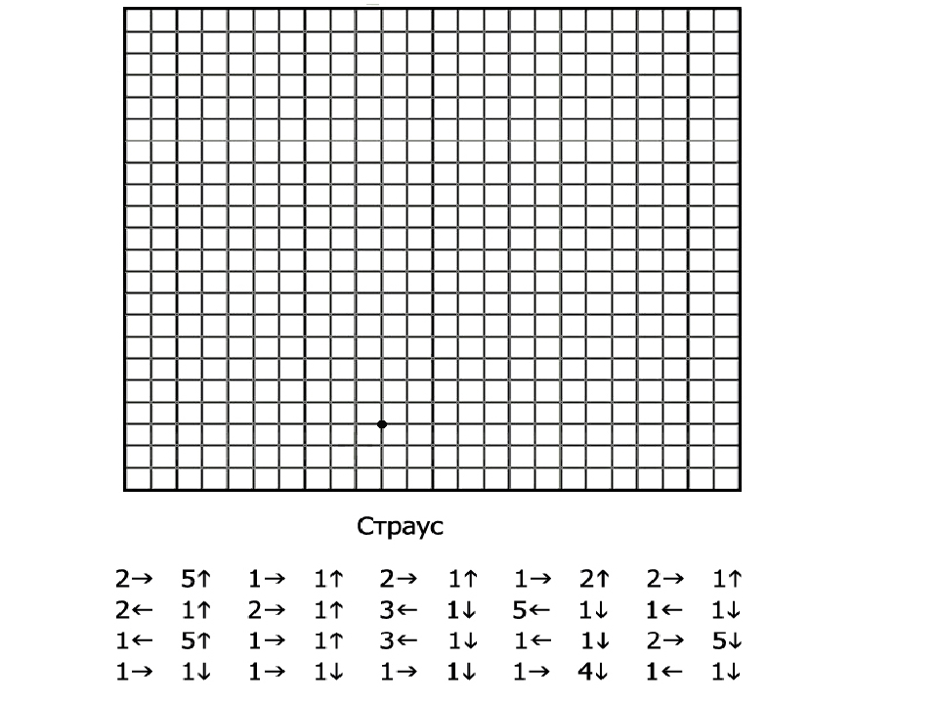1 клетку вправо,

8 клеток вверх,

1 клетку вправо,

1 клетку вверх,

1 клетку вправо,

1 клетку вниз,

1 клетку вправо,

8 клеток вниз,

1 клетку вправо,

4 клетки вниз,

1 клетку влево,

1 клетку вверх,

1 клетку влево,

1 клетку вниз,

1 клетку влево,

1 клетку вверх,

1 клетку влево,

1 клетку вниз,

1 клетку влево.

Дорисуйте иллюминатор и напишите название ракеты.

2. Представьте, что вы отправились на своей ракете в космос и открыли новую планету…

Придумайте и запишите рассказ по схеме (можно оформить книжку-малышку):

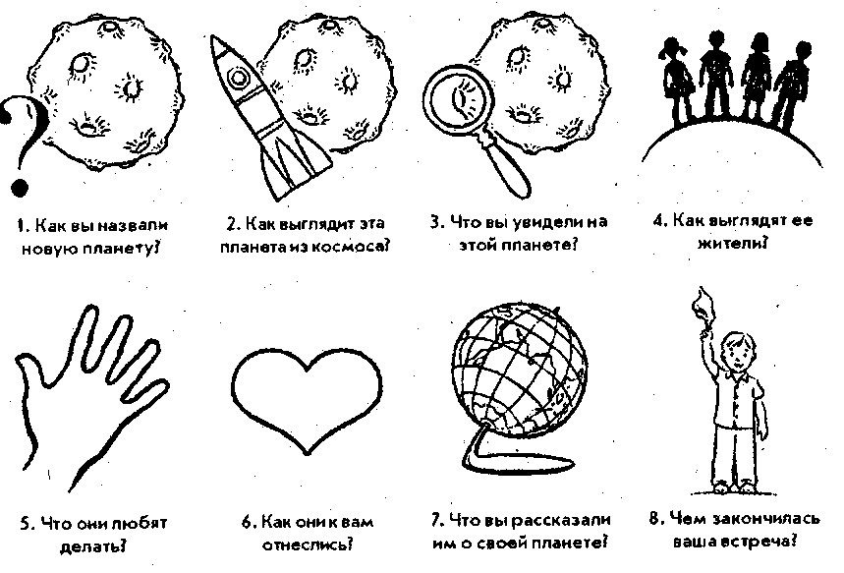

Поделитесь фотографиями в нашей группе.

**Пятница**

1. Предложите ребенку вспомнить всё, о чём вы с ним говорили на этой неделе, вспомните новые слова, которые он узнал.
2. Попросите его вместе с вами отгадать кроссворд:

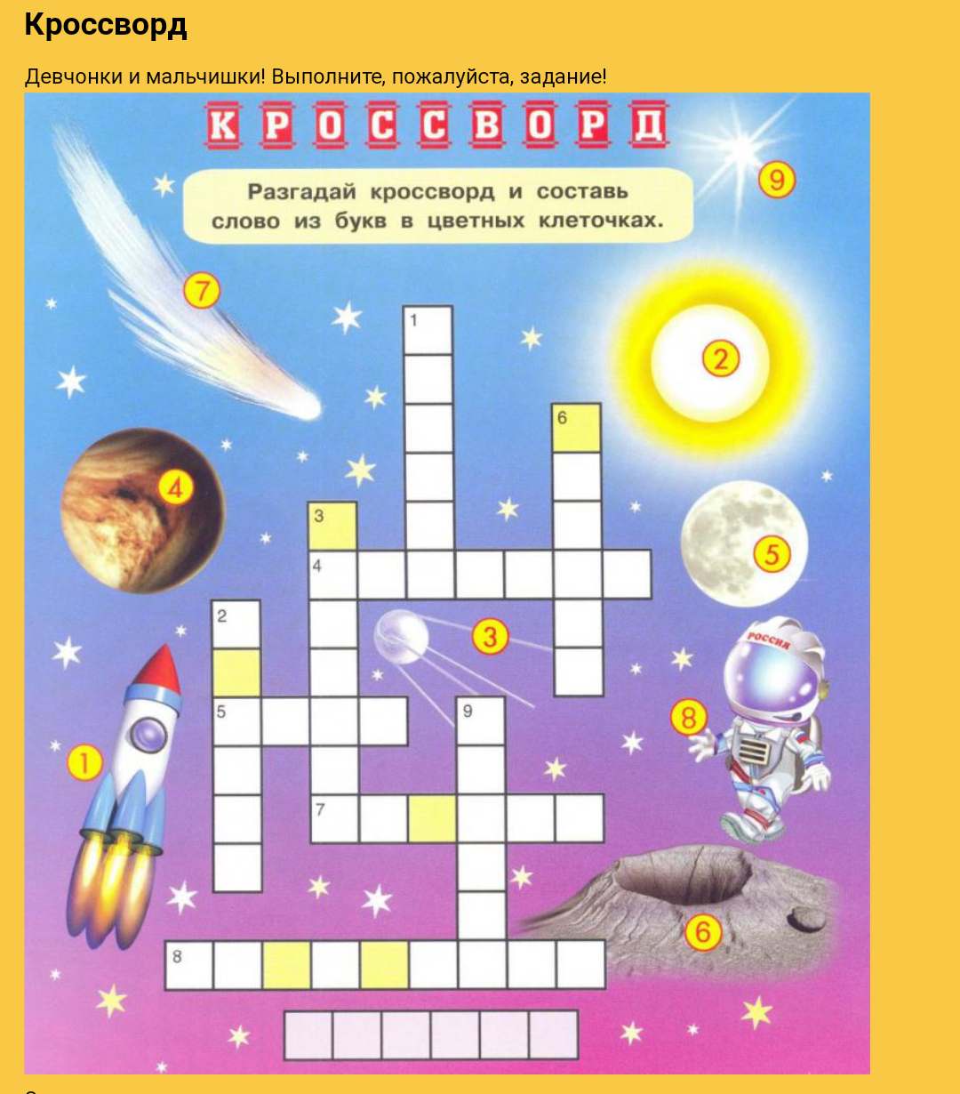

1. Посмотрите картинки, найдите, кто или что на них изображено:

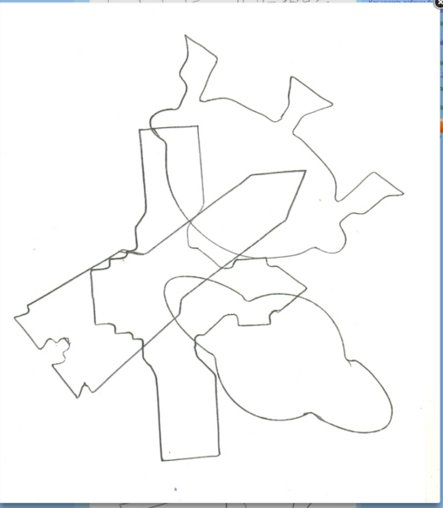 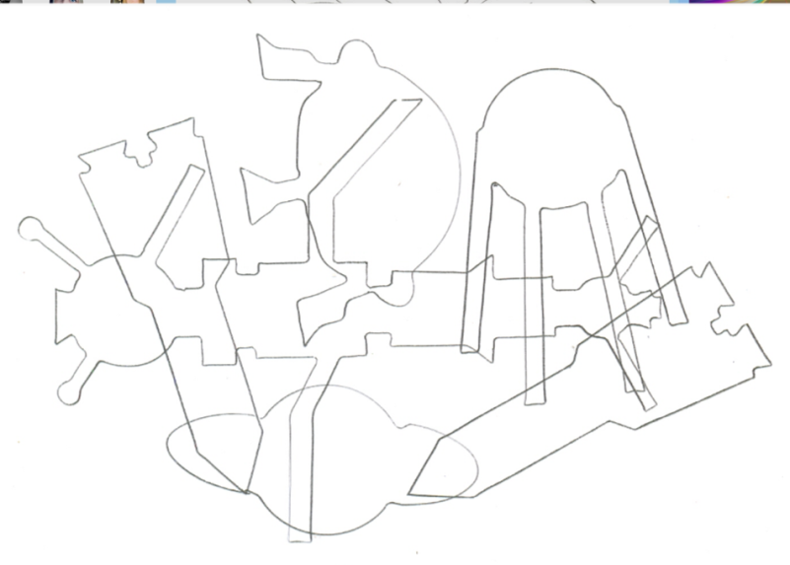

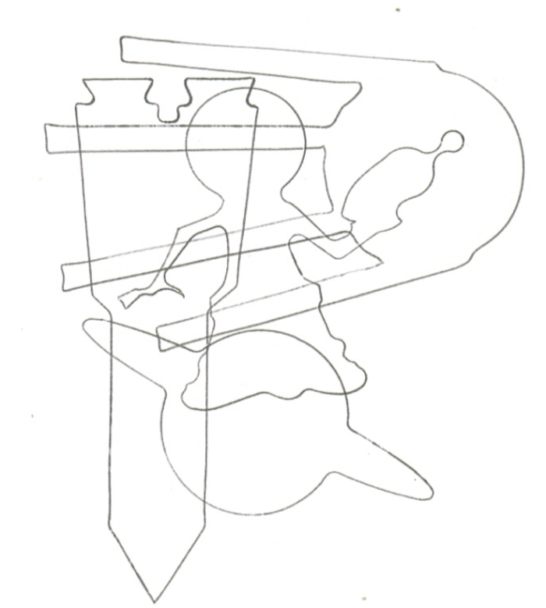

1. Спросите своего ребёнка, чем ему понравилось заниматься больше всего на этой неделе.

Спасибо что вы были дома и провели с пользой эту неделю.

Надеемся, что вам было интересно.

Если вы нашли интересные ресурсы по теме или нетрадиционные техники рисования с детьми, обязательно поделитесь ими с другими родителями.

Сделаем жизни наших детей интересней!